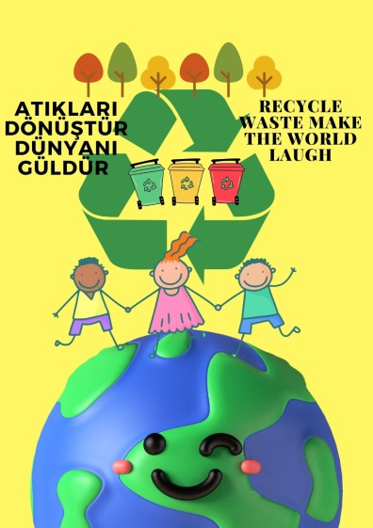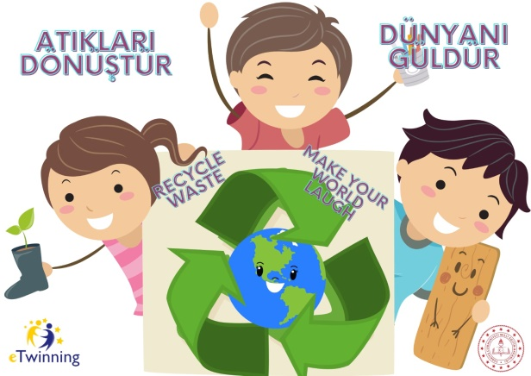

Okulumuz Neşeli Kalpler Sınıfı öğretmenleri Melike ÇAKAR eşliğinde
“RECYCLE WASTE, MAKE THE WORLD LAUGH. ATIKLARI DÖNÜŞTÜR, DÜNYANI GÜLDÜR. “ eTwinning projesini uyguladılar.
Projemiz Romanya ortaklı bir projedir.
Projemizin amacı:
Eğitimin ilk basamağı olan okul öncesi eğitim, çocuğun 0-6 yaş dönemini kapsar ve sonraki dönemlerde önemli rol oynar; Fiziksel, sosyal-duygusal, zihinsel, psikomotor ve dil gelişimlerinin büyük ölçüde tamamlandığı ve kişiliğin şekillendiği bir süreçtir.
Eğitime erken yaşlarda başlandığında bireylerde istendik davranış değişikliğinin daha etkili sonuçlar ortaya çıkardığı bilinmektedir. Tamda bu sebeple yakın çevremizden başlayarak doğamız ve dünyamızın korunmasının önemini önce öğrencilerimize, onların aracılığıyla velilerimize anlatmak ve bu bilinci kazandırmak istedik. Doğayı seven, koruyan, bilinçli ve çevreci bireyler olarak doğamızı ve kaynaklarımızı korumak, tasarruf etmek, doğaya ve canlılara saygılı bireyler yetiştirmek.Planladığımız etkinlikleri sadece okul yaşantılarına değil, günlük yaşamlarına ve bakış açılarına da uyarlayarak yaşam tarzı haline getirmeyi amaçladık. Çevre sorununun küresel bir olay olduğunu ve el ele çalışırsak başarılı olacağımıza inceledik. Bu nedenle ‘Yaşanası bir dünya için sıfır atık’ ilkesine önem verdik.
Sınıf içerisinde yapılan etkinliklerimizde atık malzemeleri değerlendirme çalışmalarına bol bol yer verilmiştir.Ör.atık malzemeden müzik aleti yapımı,saksı yapımı,kumbara yapımı vs.
Aile katılım çalışmlarında da bu tür etkinliklere yer verilmiştir.Yapılan tüm çalışmalar sonucunda ortaya güzel ürünler çıkmıştır.

